Задачи:
1.Воспитывать у детей дисциплинированность, осторожность на улицах и дорогах;
2.Учить понимать язык дорожных знаков, сигналов светофора и регулировщика.
Цели:
1. Пропагандировать среди детей Правила дорожного движения и прививать твёрдые навыки безопасного поведения на дорогах;
2. Привлекать младших школьников к систематическому изучению и выполнению Правил дорожного движения.
3. Довести до сознания детей важность соблюдения Правил дорожного движения.

Оборудование:
1. Плакат с надписью «Три пятёрки по светофору»;
2 таблицы с изображением дорожных знаков, видами светофоров и о правильном переходе дороги; рассказ Е.Голубя, Ю. Котелевского «Регулировщик Василий Матвеевич», жетоны с отметкой «5», заготовки макета светофора на каждого ученика.
3. видеопроектор, компьютер, экран для демонстрации слайдов.

Подготовительная работа:
Читаются рассказы из книги «Светофор» (сост. Г.Юрмин); стихотворение «Светофор» (В.Н.Лученок); готовятся соответствующие дорожные знаки.

Примерные этапы сбора-разговора
Первый этап:

« Помощники движения ». Учитель говорит о том, что прежде чем отправиться в гости к Стёпе Светофорову, с которым дети уже познакомились в первом классе, необходимо отгадать несколько загадок, которые расскажут о помощниках движения.
Принимается коллективное решение: оценить ответы детей на «пять».
1.Человека этого пост
Очень важен и непрост.
Кто следит, чтоб все в пути
Знали, как себя вести?
(Постовой)

2. Высоких деревьев длинней
Травиночки маленькой ниже.
С ней дали становятся ближе
И мир открываем мы с ней.
(Дорога.)

3. Выходя на улицу
Приготовь заранее
Вежливость и сдержанность ,
А главное - …
(Внимание.)

4. Если ты спешишь в пути
Через улицу пройти
Там иди, где весь народ,
Там, где знак есть …
(Переход.)
5. Грозно мчат автомобили,
Как железная река!
Чтоб тебя не раздавили,
Словно хрупкого жучка, –
Под дорогой, словно грот,
Есть...
(Подземный переход.)

6. Что за тёмная дыра?
Здесь, наверное, нора?
В той норе живёт лиса.
Вот какие чудеса!
Не овраг здесь и не лес,
Здесь дорога напрорез!
У дороги знак стоит,
Но о чём он говорит?
("Тоннель".)

Второй этап:
«Регулировщик». Выясняется: кто видел полицейского-регулировщика; кто знает его сигналы?
Учитель читает рассказ Е.Голубя, Ю. Котелевского «Регулировщик Василий Матвеевич», предлагает детям ответить на вопросы:
Кто пришёл в школу к ребятам?
Как его звали?
В какую ситуацию попал козлик?
Можно ли было ему помочь?
Что произошло с девчонкой?
Какой вывод можно сделать ?
Какую отметку поставим за ответ детям? - спрашивает учитель в конце беседы. (Предложения детей).

Третий этап.
«Проверочная работа». Учитель проектирует на доску заранее подготовленные вопросы и ответы, из которых нужно выбрать правильный:
1.Какая часть улицы предназначена для пешехода?
А) мостовая;
Б) тротуар;
В) велосипедная дорожка.
2. Как пешеходы должны ходить по тротуару?
А) придерживаясь середины;
Б) придерживаясь левой стороны;
В) придерживаясь правой стороны.

3.При каком сигнале светофора можно переходить через улицу?
А) при красном;
Б) при жёлтом;
В) при зеленом.
4. При каком положении регулировщика можно начинать переход?
А) если он стоит к вам боком с вытянутой от плеча к плечу рукой;
Б) если он стоит к вам лицом;
В) если он стоит к вам спиной.
(Ключ, или правильные ответы: 1б, 2в, 3в, 4а.
Учитель сообщает, что ребята, давшие правильные ответы получают ещё одну пятёрку.

Четвёртый этап.
«Дорожная азбука». Учитель сообщает, что сейчас проверит, знают ли ребята названия дорожных знаков. У каждого ребенка на столе комплект дорожных знаков. Необходимо выбрать правильный знак. ( Приложение 1).

Железнодорожный переезд.
Осторожно: дети!
Крутой спуск.

Ездить на велосипеде запрещено.
Ездить на велосипеде разрешено.
Велосипедная дорожка.

Пешеходного перехода нет.
Подземный переход.
Пешеходный переход.
Ребята называют соответствующие знаки. Кто правильно ответил, получает еще одну пятёрку.

Игровая пауза.
Игра «Да или нет»
- Я буду задавать вопросы, а вы внимательно слушайте и хором отвечаете на них «да» или «нет».
Быстрая в городе очень езда,
Правила знаешь движения?
Вот в светофоре горит красный свет.
Можно перейти через улицу?
Ну а зелёный горит – вот тогда
Можно идти через улицу?
Сел в автобус и не взял билет.
Так поступать полагается?
Старушке в преклонные очень года
Уступишь ты место в автобусе?

Пятый этап.
«Инсценировка». Выходит Стёпа Светофоров. (Эту роль выполняет один из подготовленных учащихся)

Ведущий:
С виду он грозный и серьёзный,
Очень важный Светофор.
С перекрёстка, с перекрёстка
На меня глядит в упор!
Стёпа:
Нужно слушаться без спора
Указанья Светофора,
Нужно правила движенья
Выполнять без возраженья!
(Выбегает Незнайка.)
Незнайка:
Я растерялся, я пропал…
Не зная знаков светофора,
Чуть под машину не попал!
Кругом троллейбусы, трамваи,
То вдруг автобус на пути!
Признаться честно, я не знаю,
Где мне дорогу перейти.
Ребята, вы мне помогите,
И, если можно, расскажите
Дорогу как переходить,
Чтоб под трамвай не угодить!

Стёпа:
Старики идут и дети-
Не бегут и не спешат.
Светофор для всех на свете,
Настоящий друг и брат!
( Спрашивает у ребят , как помочь Незнайке. Дети отвечают.)
Стёпа:
Правил дорожных на свете немало,
Все бы их выучить вам не мешало,
Но основное из правил движенья
Знать как таблицу должны умноженья.
На улице – не в комнате,
О том, ребята, помните!
Стёпа подводит итоги игры, объявляет победителей, награждает, благодарит детей за работу.
Незнайка обращается к Светофору и спрашивает, почему у него такое странное имя: Свето – фор?

Шестой этап:
«Из истории светофора». Учитель обращается к ребятам с вопросом:
Почему светофор так называется?
Учитель выслушивает ответы ребят.
Предлагает всем подумать, из каких частей состоит слово «светофор».

Оказывается, из двух: «свет» и «фор»
«Свет» - слово понятное, а вот что такое «фор»?
Слово «фор» произошло от греческого «форос», что означает «несущий» или «носитель света» , точнее, «несущий свет». Он действительно «несет свет», причем три разных цвета: красный, жёлтый и зелёный. Учитель предлагает оценить ответы детей, затем продолжает рассказ из истории светофора.
Считается, что светофор и автомобиль ровесники. Но это совсем не так. Светофор старше автомобиля на 18 лет.
Первый светофор появился в Лондоне более 100 лет тому назад. Это был газовый двухсекционный светофор, поскольку в нем зажигались всего лишь два сигнала: красный и зеленый. Такой же двухсекционный светофор, но уже электрический, вспыхнул на улицах спустя ровно половину столетия. (Приложение 2). А несколько позже появился и трёхсекционный.
В России первый трёхсекционный светофор появился в 1929 году в Москве.
Учитель сообщает детям, что обо всём этом можно узнать из рассказа
Г. Юрмина «Юбилей Светофора», что сигналы светофора нужно уважать всегда и везде.

Седьмой этап
«Самостоятельная работа».
Ребята, сейчас я буду читать стихотворение о том, как должны себя вести пешеходы, переходя дорогу, а вы должны будете слушать внимательно и показывать кружок нужного цвета. Эти знания вам пригодятся для дальнейшей самостоятельной работы.
Есть сигналы светофора,
Подчиняйтесь им без спора.
Бурлит в движеньи мостовая,
Бегут авто, спешат трамваи.

Скажите правильный ответ,
Какой горит при этом свет?
(Дети показывают кружок красного цвета.)
Особый свет – предупрежденье!
Сигнала ждите для движенья!
Скажите правильный ответ,
Какой горит при этом свет?
(Дети показывают кружок жёлтого цвета.)
Иди вперёд, порядок знаешь,
На мостовой не пострадаешь,
Скажите правильный ответ,
Какой горит при этом свет?
(Дети показывают кружок зелёного цвета.)

Восьмой этап
«Сборка закладки – светофора».
(Дети наклеивают на заготовку макета светофора кружки красного, зелёного, жёлтого цветов в нужном порядке.)

Подведение итогов.
(Читают дети хором заранее подготовленного стихотворения.)
По городу, по улице
Не ходят просто так,
Когда не знаешь правила,

Легко попасть впросак.
Всё время будь внимательным
И помни наперёд:
Свои имеют правила
Шофёр и пешеход.
Как таблицу умножения,
Как урок
Помни правила движения, как таблицу умножения.

Приложение 1
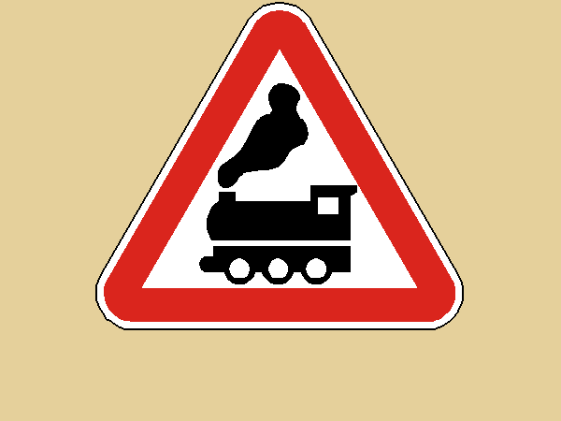 | 
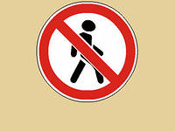 | 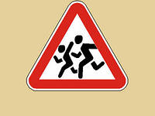
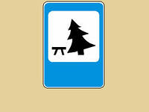 | 
 | 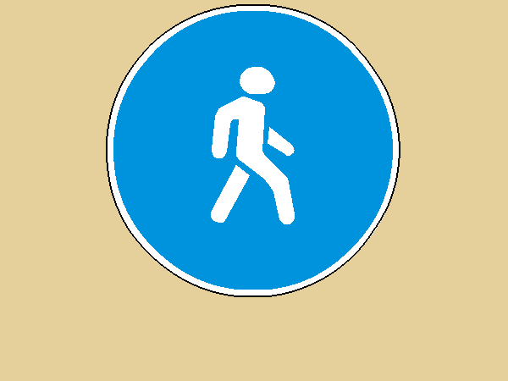
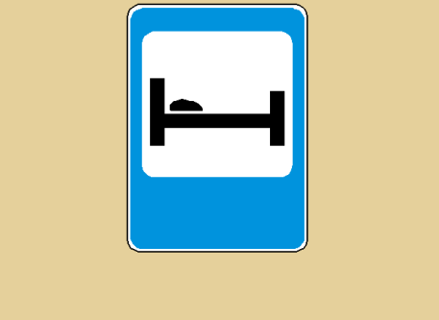 | 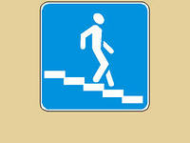

Приложение 2


